Typescript

spiekbriefje



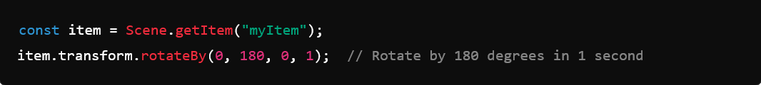

mijn artikel

wordt aangeklikt

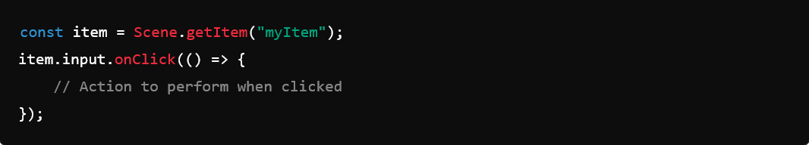



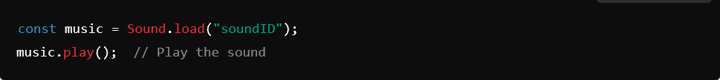

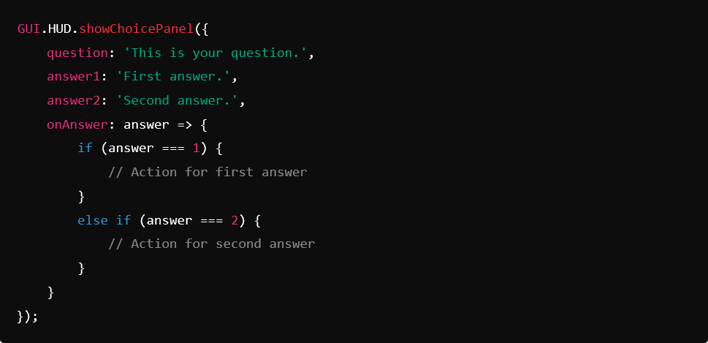

Laatste update: september 2024

**Korte beschrijvingen van**

**TypeScript code voor beginners**

**Transformeer**

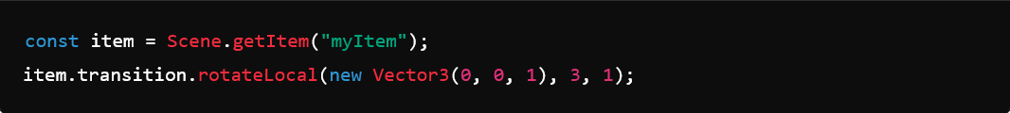**Actie om uit te voeren TypeScript-code om te gebruiken**

Draait het object lokaal met 3 graden om de z-as in 1 seconde.

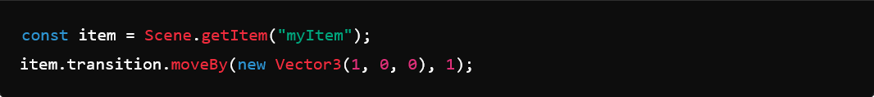

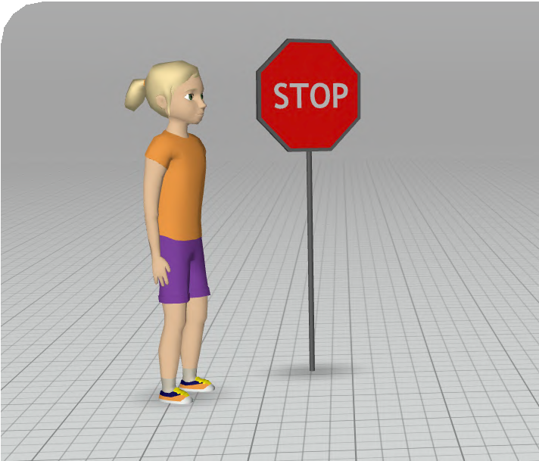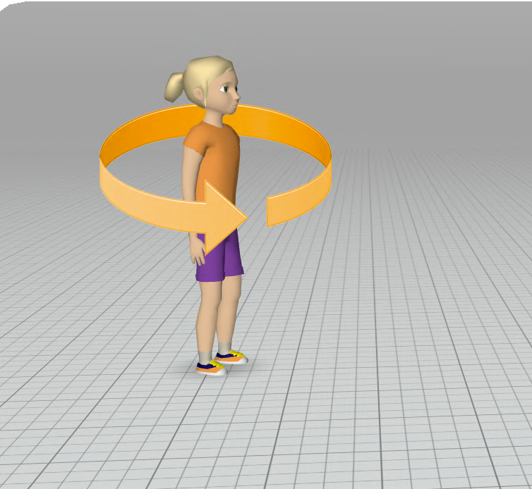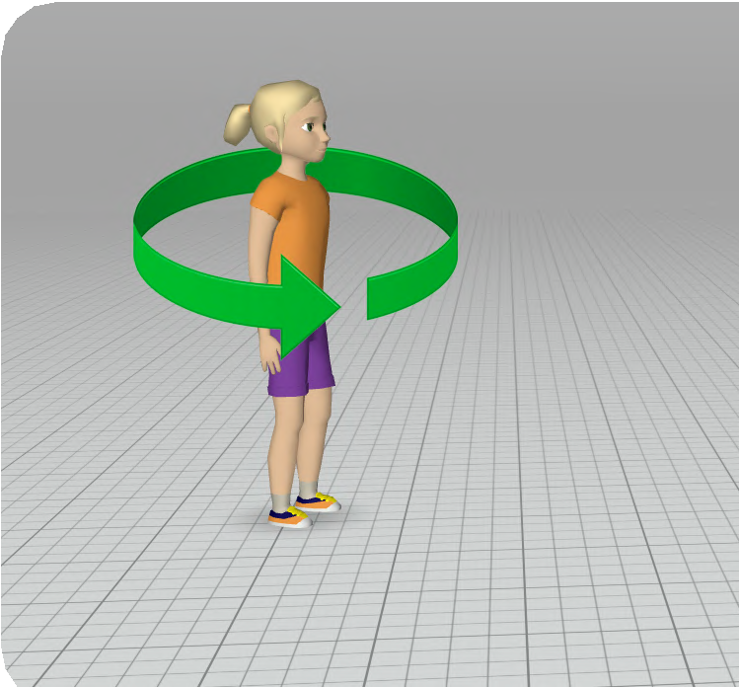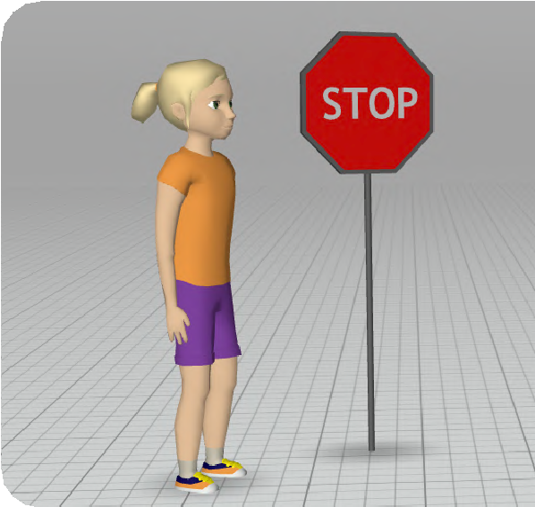

De transitie van een object of een personage **stoppen.**

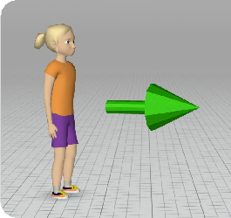

Een object of personage

in de loop van de tijd **verplaatsen.**

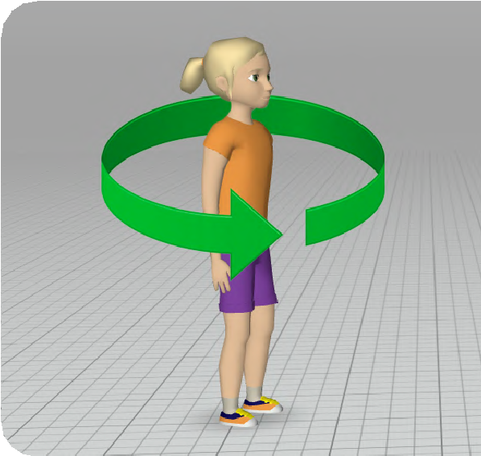

Een object in de loop van de tijd om zichzelf heen laten draaien.

Verplaatst het object met 1 meter langs de x-as in 1 seconde.

**Gebeurtenissen**

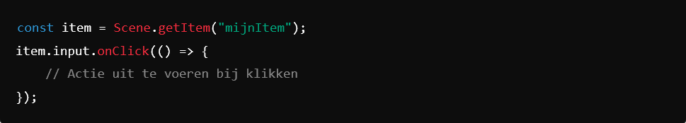



Voert een actie uit wanneer op het object wordt **geklikt**.

**Controle**

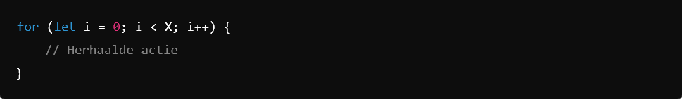

Herhaalt de actie **X** keer

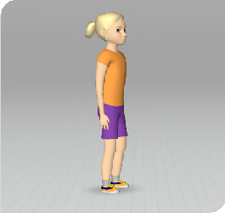

**1**

Voert één of meer acties **herhaaldelijk** uit.

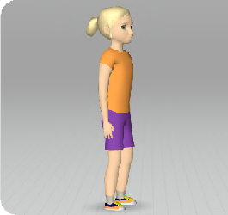

Laat een actie een bepaalde tijd **wachten**.



**Gaat naar** eenspecifieke **scène**.

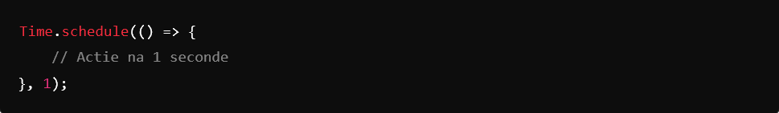

Voert de actie uit na 1 seconde.



Schakelt over naar de scène met ID **1**.

**Acties**

**Actie om uit te voeren TypeScript-code om te gebruiken**

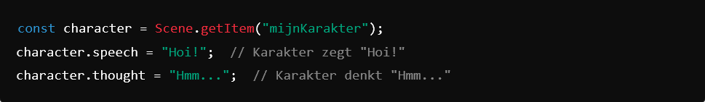

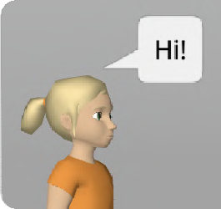

Laat een personage iets **zeggen** of

**denken**.



Wijzigt de **transparantie** van een item.

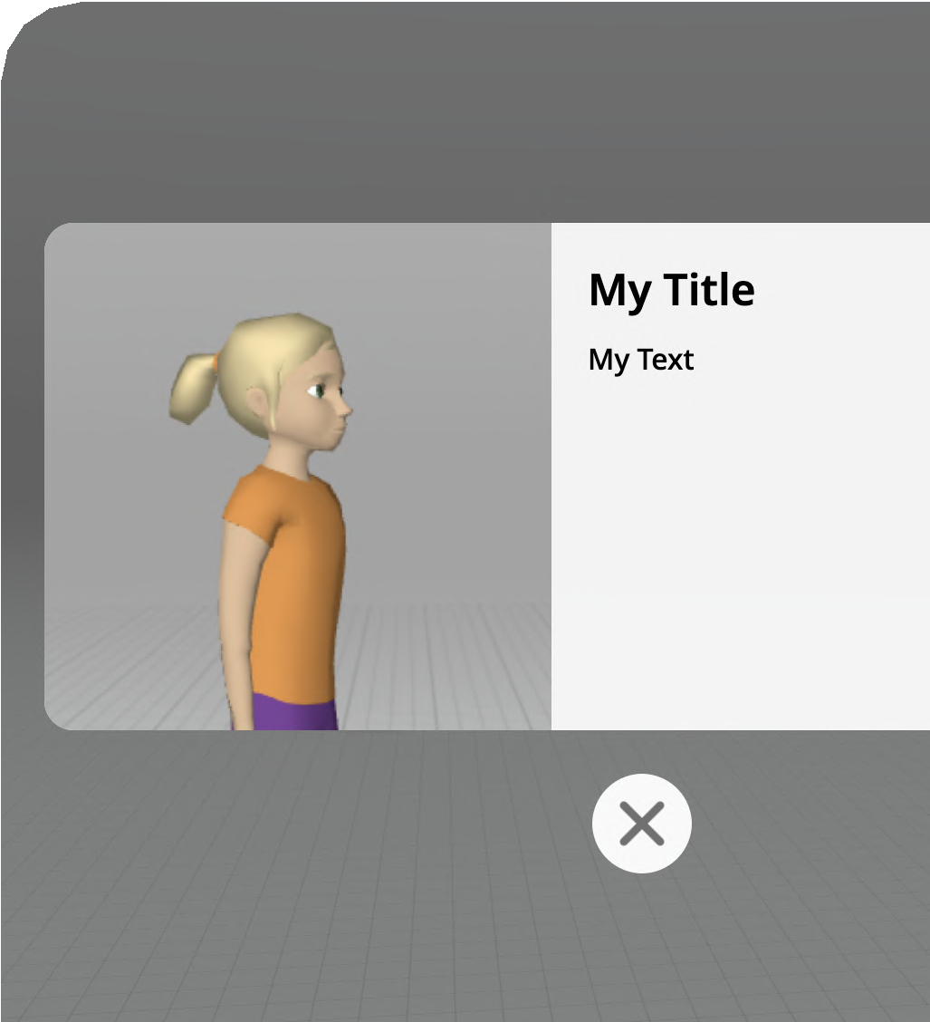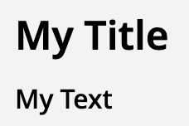

Toont een **infopaneel** met een titel, tekst en een optionele afbeelding.

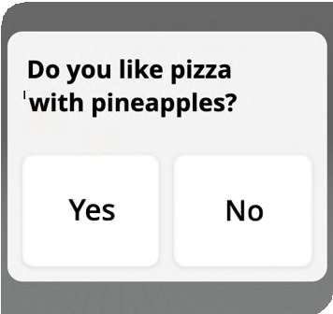

Toont een **keuzepaneel** met een vraag en twee of meer antwoorden, en voert acties uit op basis van het gekozen antwoord.



**Speelt** een **geluid**  af.



**Stopt** methet afspelen van het **geluid**.

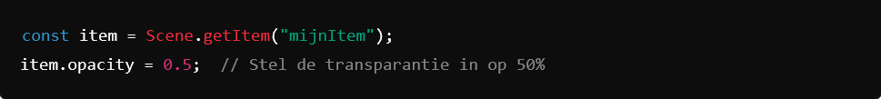

Hiermee stel je de transparantie **(doorzichtigheid)** van het object in op. 50%.

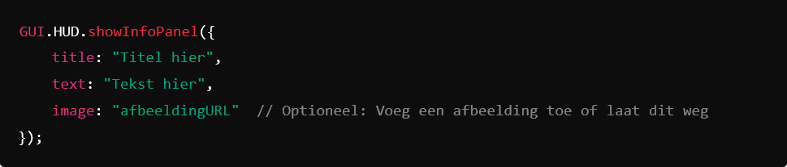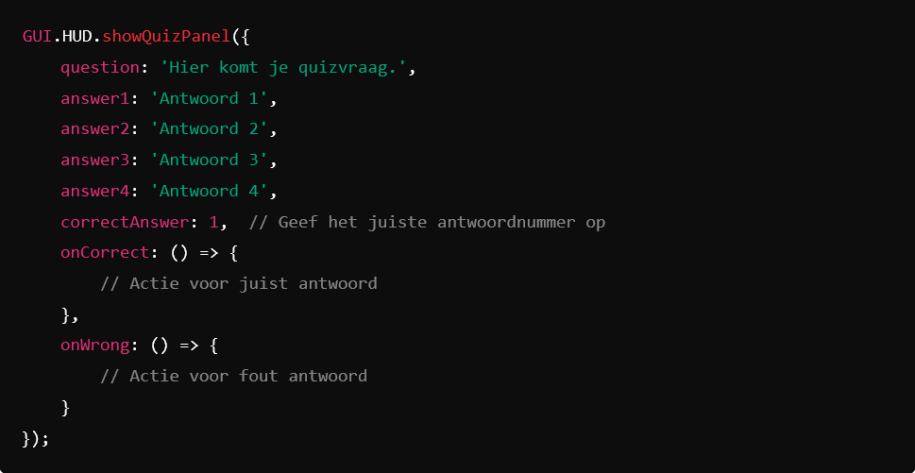

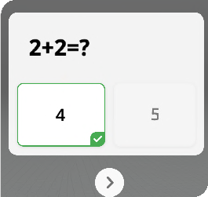

Toont een **quizvenster** met twee of meer antwoorden en voert acties uit op basis van correct of fout antwoord.

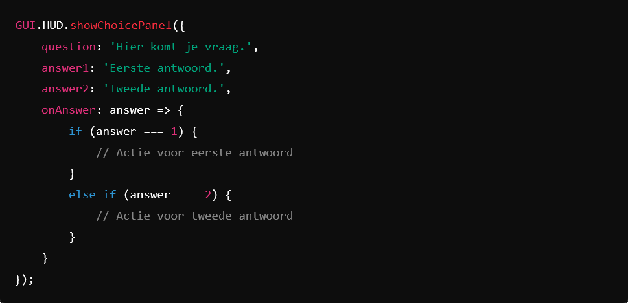

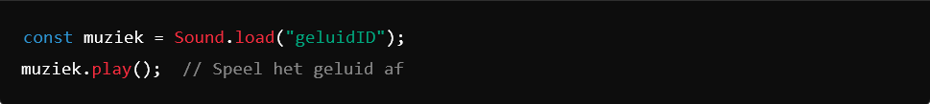

Laadt een geluid en speelt het af.

